

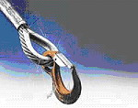
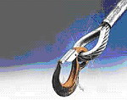
ГПО-Снаб
454081, г. Челябинск, ул. Артиллерийская, 104 . т. / 351/ 230-32-19; 230-78-97; факс. 731-66-00
E-mail: zakaz@gposnab.ru
www.gposnab.ru

Крановые весы серии КВ-4

- Степень пыле-влагозащиты весов IP 65.
- Ударопрочная конструкция.
- Большой яркий светодиодный дисплей с высотой цифр 30 мм.
- Дальность работы инфракрасного пульта дистанционного управления не менее 15 м.
- Автономное питаие обеспечивает работу весов до 70 часов (при ^{о}t = +20 ^{о}С).
- Дежурный режим сохраняет заряд аккумулятора весов при их неиспользовании более 15 минут.
- Функция автовыключения весов при их неиспользовании более 50 минут.
- Функция запоминания результатов взвешиваний.
- Функция суммирования результатов взвешиваний.
- Режим удержания позволяет фиксировать показания дисплея весов при снятии нагрузки.
- Компенсация массы тары во всем диапазоне взвешивания.
- Безопасная перегрузка до 125%
- Рабочий диапазон температур от -20 ^{о}С до +50 ^{о}С.
- Влажность (неконденсированная) – до 85% при (^{о}t = +20 ^{о}С).

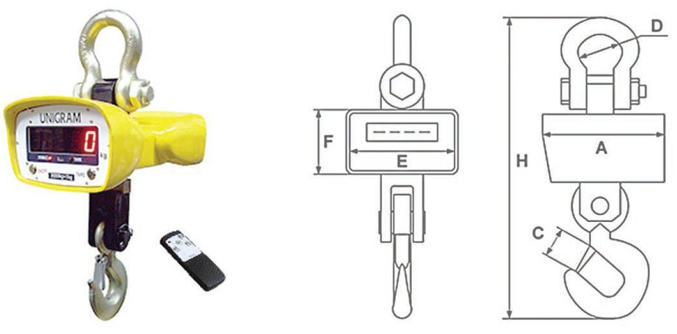
Модель | Max  (кг) | d  (r) | Е  (мм) | F  (мм) | A  (мм) | D  (мм) | C  (мм) | H  (мм) | масса  (кг)
КВ - 1000К - 4 | 1000 | 0,5 | 230 | 185 | 345 | 80 | 30 | 420 | 12
КВ - 3000К - 4 | 3000 | 1 | 230 | 185 | 345 | 100 | 40 | 600 | 17
КВ - 5000К - 4 | 5000 | 2 | 230 | 185 | 345 | 130 | 45 | 720 | 22
КВ - 10Т - 4 | 10000 | 5 | 230 | 185 | 345 | 145 | 60 | 850 | 38
КВ - 15Т - 4 | 15000 |  |  |  |  | 170 | 85 | 900 | 74
КВ - 20Т - 4 | 20000 | 10 | 235 | 185 | 400 | 170 | 85 | 900 | 86

Весы крановые
www.gposnab.ru

